Farnost Lidečko
vás zve na přednášku
Jany a MUDr. Pavla Siebrových

doprovázení pacientů v konečné fázi života

Jaké je to zůstat s umírajícími lidmi a mít účast na jejich namáhavých bojích?
Připravují se umírající lidé na svou smrt?
Je vůbec možné objevit v tomto období radost, naději a odvahu k novému životu?
Máme strach z toho, že budeme umírat sami. Všichni hledáme někoho, kdo by nám pomohl důstojně zemřít. Smrt je velká ztráta, může být i darem?

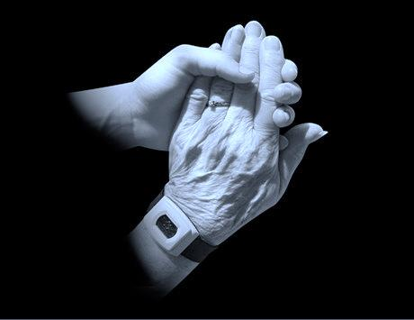
Lidečko - Kulturní dům
úterý 11. července v 19:00

v 18:00 mše sv. ve farním kostele za Boží požehnání pro hospicové hnutí

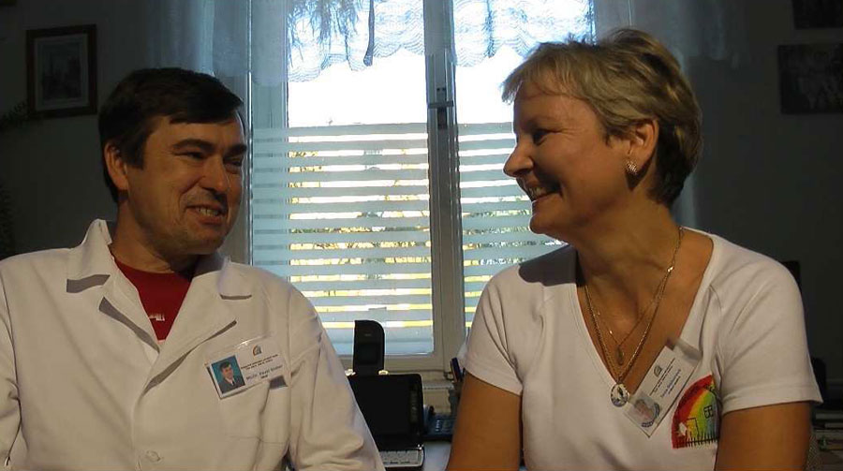
Jana Sieberová, zdravotní sestra, zakladatelka Domácího hospice DUHA v Hořicích doprovodila se svým týmem na desítky umírajících lidí.

MUDr. Pavel Sieber, lékař týmu mobilního hospice Duha, předseda Hospicového občanského sdružení.

„Kdo se stává darem pro druhé, pochopil podstatu života.“

Vstupné bude váš dar na podporu Domácího hospice Duha v Hořicích.

